Министерство образования Республики Беларусь

Учреждение образования

Белорусский государственный университет информатики и

Радиоэлектроники

Факультет информационных технологий и управления

Кафедра интеллектуальных информационных технологий

Отчет по лабораторной работе №1

по курсу “Логические основы интеллектуальных систем”

Вариант 12

Выполнили:

Студент гр. 221703 Воложинец А.А.

Проверил: Ивашенко В. П.

Минск 2024

**Тема:**

Программирование операций обработки и преобразований формул языка логики высказывании.

**Цель:**

Приобрести навыки программирования алгоритмов синтаксического разбора, интерпретаций и преобразований формул языка логики высказываний.

**Задание:**

Проверить, является ли формула СКНФ

**Дополнительно:**

Предусмотреть работу системы в режиме тестирования знаний пользователя.

**Грамматика языка логики высказываний:**

<константа> ::=.L|T

<символ> ::=A|B|C|D|E|F|G|H|I|J|K|L|M|N|O|P|Q|R|S|T|U|V|W|X|Y|Z

<отрицание> ::= !

<конъюнкция> ::= /\

<дизъюнкция> ::= \/

<импликация> ::= ->

<эквиваленция> ::= ~

<открывающая скобка> ::= (

<закрывающая скобка> ::= )

<ненулевая десятичная цифра> ::=1|2|3|4|5|6|7|8|9

<десятичная цифра> ::=0|<ненулевая десятичная цифра>

<десятичный индекс> ::= <ненулевая десятичная цифра><десятичный индекс><десятичная цифра>

<бинарная связка> ::= <конъюнкция>|<дизъюнкция>|<импликация>|<эквиваленция>

<атомарная формула> ::= <латинская заглавная буква>|<латинская заглавная буква><десятичный индекс>

<унарная сложная формула> ::= <открывающая скобка><отрицание><формула><закрывающая скобка>

<бинарная сложная формула> ::= <открывающая скобка><формула><бинарная связка><формула><закрывающая скобка>

<сложная формула> ::= <унарная сложная формула> | <бинарная сложная формула>

<формула> ::=<логическая константа> |<атомарная формула>|<сложная формула>

**Cхемы подпрограмм:**

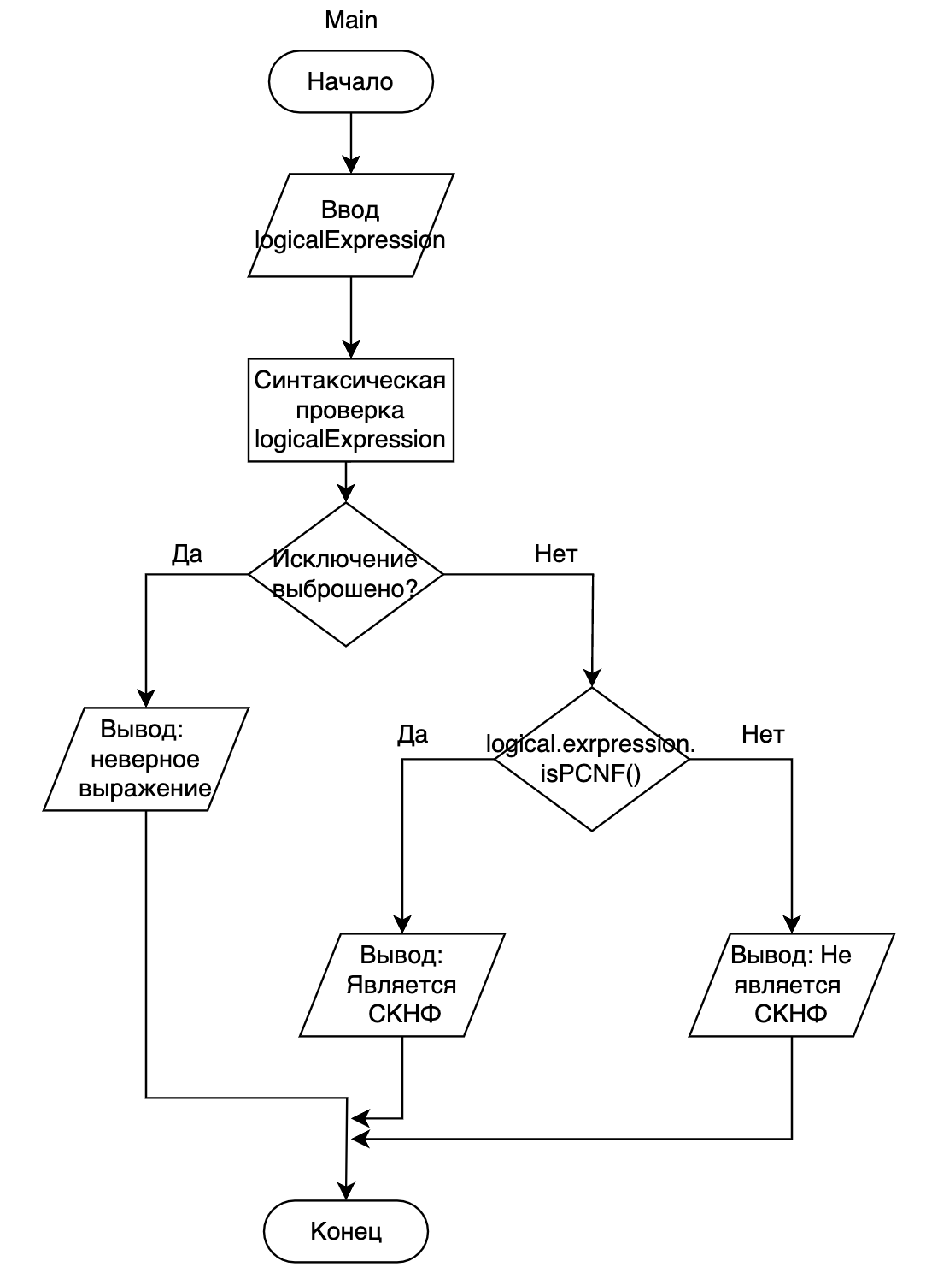

Рис 1. Функция Main().

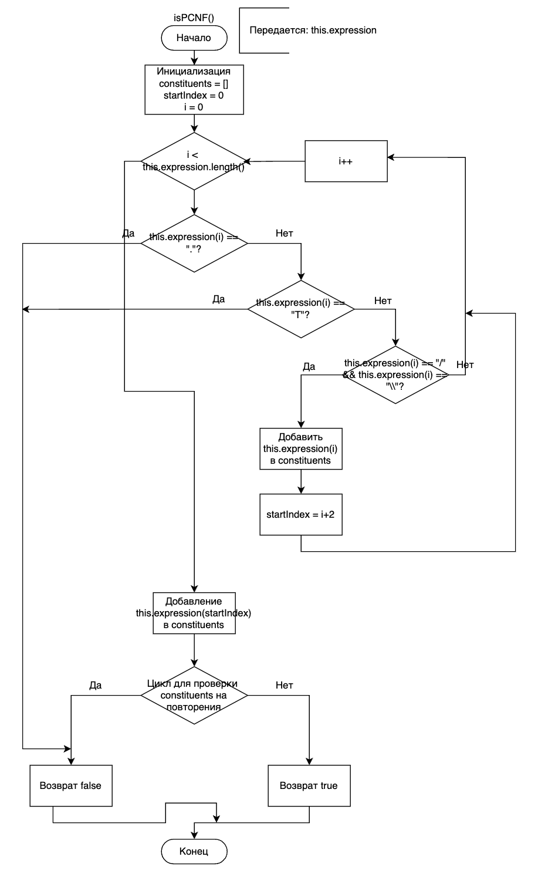

Рис 2. Функция isPCNF().

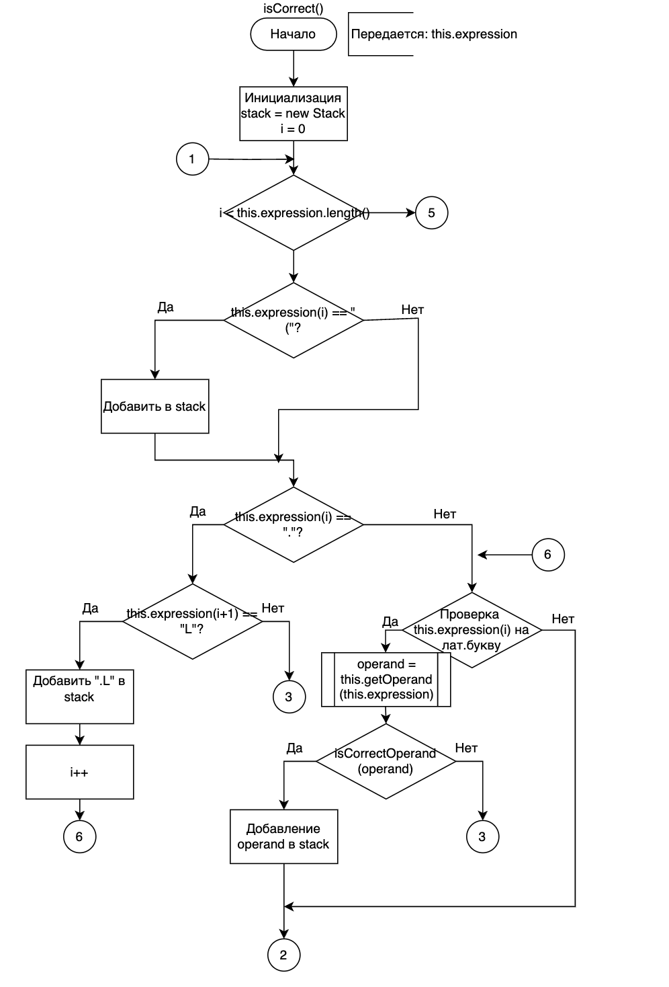

Рис 3-1. Функция isCorrect().

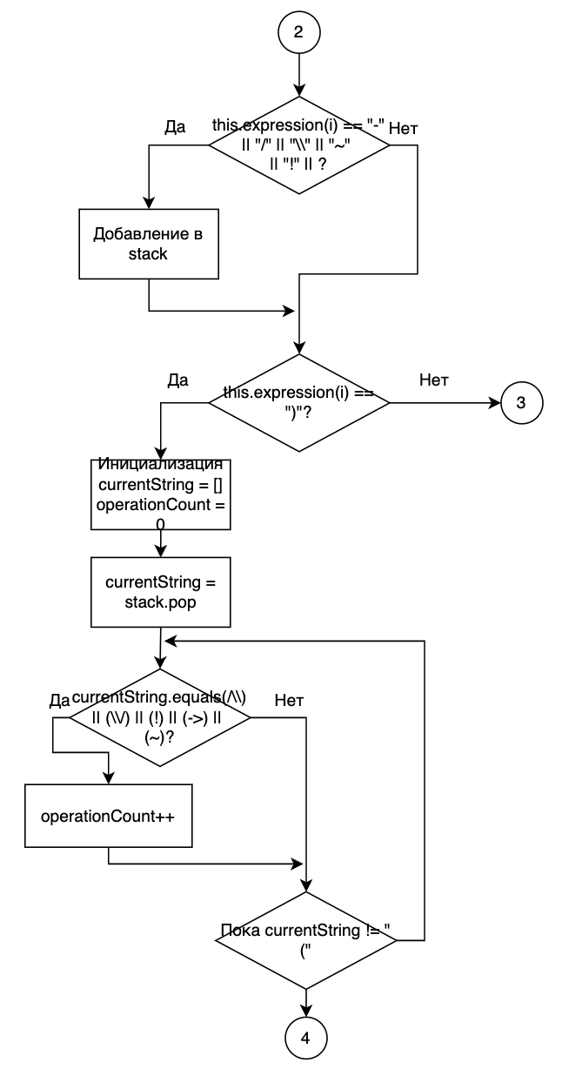

Рис 3-2. Функция isCorrect().

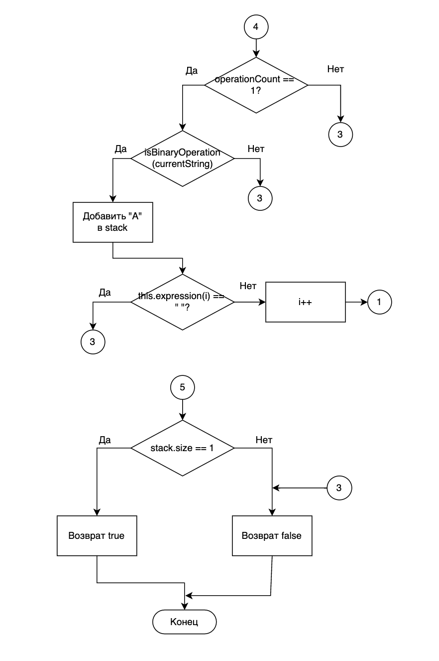

Рис 3-3. Функция isCorrect().

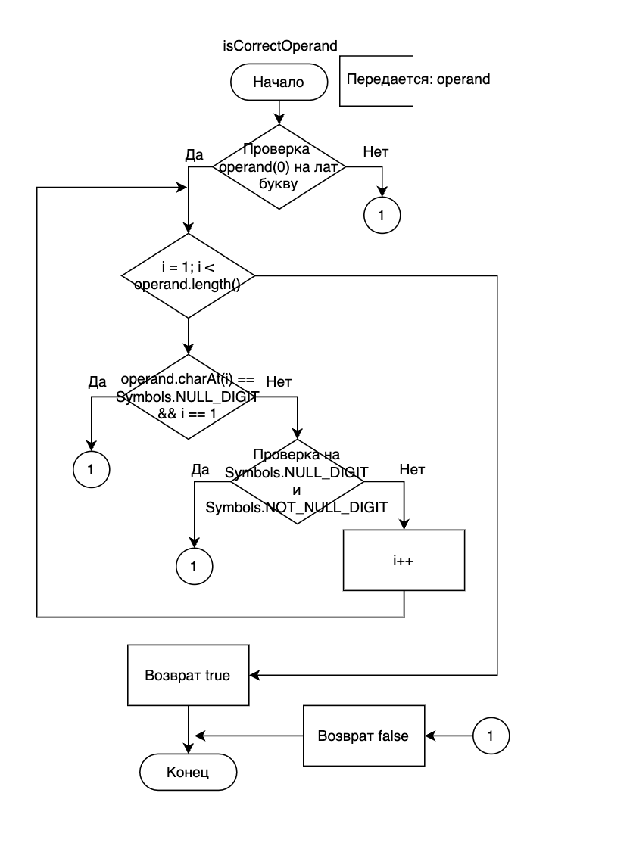

Рис 4. Функция isCorrectOperand().

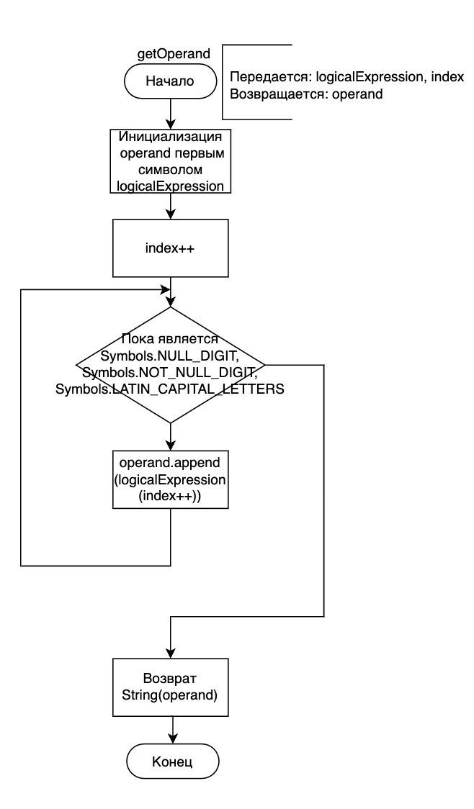

Рис 5. Функция getOperand().

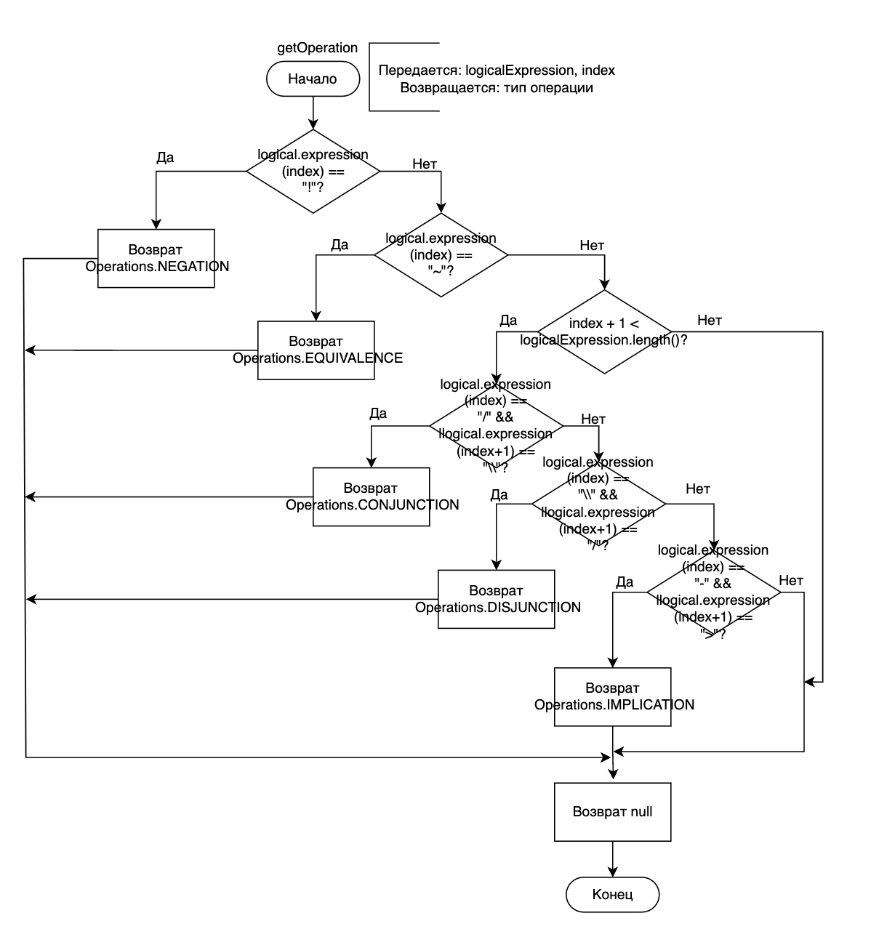

Рис 6. Функция getOperation().

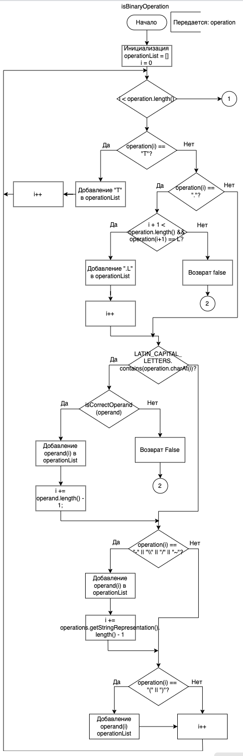

Рис 7-1. Функция isBinaryOperation().

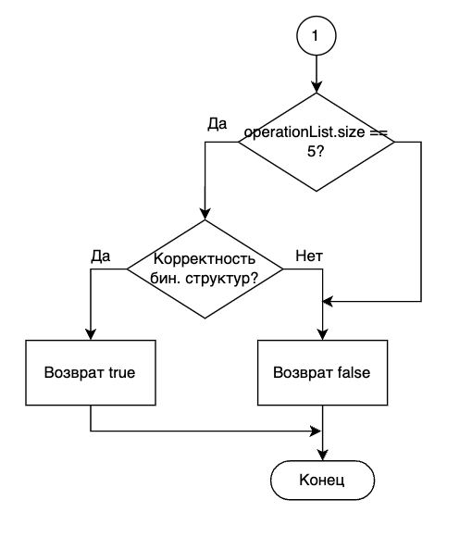

Рис 7-2. Функция isBinaryOperation().

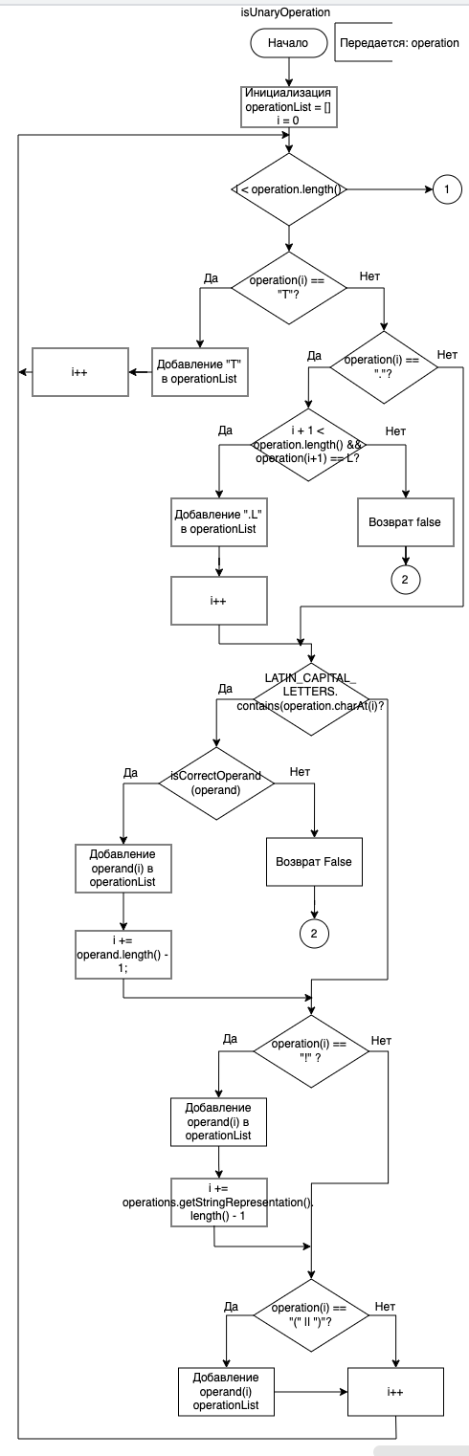

Рис 8-1. Функция isUnaryOperation().

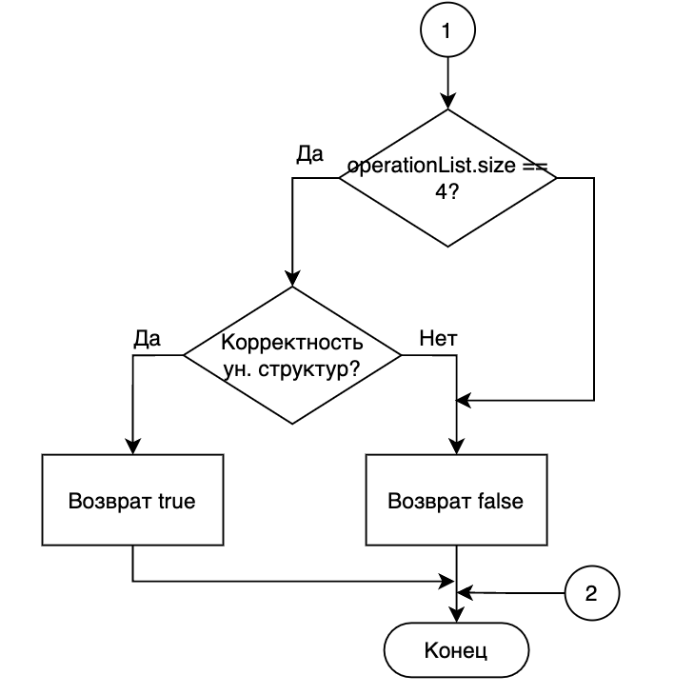

Рис 8-2. Функция isUnaryOperation().

**Выполнение:**

Данная лабораторная работа выполнялась в бригаде, состоящей из двух человек: Оскирко Д. А. (221703) и Воложинец А.А.(221703).

Для выполнения данной лабораторной работы был использован язык Java. Основой кода является синтаксическое бинарное дерево, где каждый узел представляет собой логическую связку. В методах использовались структуры данных стандартной библиотеки: список, строка, ассоциативный массив, словарь.

Тестирование проводилось на системе:

Macbook Air M1. Процессор M1(8 ядер, частота 3200 МГц). Объем оперативной памяти 16 ГБ.

В начале работы программы предлагается выбрать режим работы. 1 – Проверить логическую формулу на СКНФ, 2 – Пройти тест на знание СКНФ.

При нажатии 1 пользователь вводит логическую формулу и нажимает Enter.



Рис 9. Ввод формулы.

Переданная формула может быть некорректной относительно данной грамматики. Программа проверит введенную формулу и выдаст соответствующий ответ.

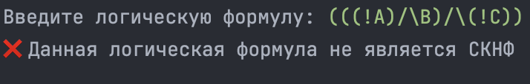

Рис 10. Итог работы программы.

**Примеры:**



Рис 10. Пример 1

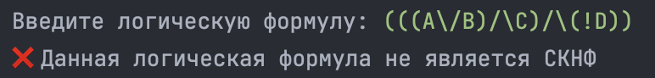

Рис 11. Пример 2

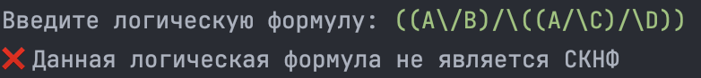

Рис 12. Пример 3

При нажатии 2 запускается тестовый режим. Пользователю будет дано 10 заданий, на основе решения которых будет выведен результат.

**Пример выполнения тестовых заданий:**

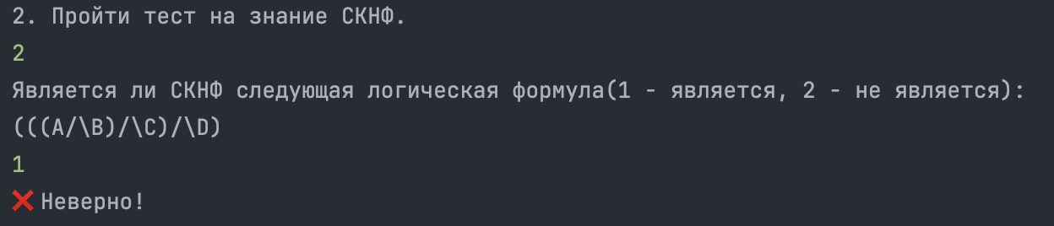

Рис 13. Пример 1

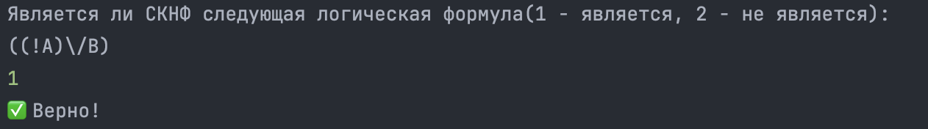

Рис 14. Пример 2



Рис 15. Вывод результата решения

**Вывод:**

В ходе работы были приобретены навыки программирования алгоритмов синтаксического разбора формул языка логики высказываний.

Также была реализована процедурная программа, синтаксического разбора формул языка логики высказываний, проверяющая, следует ли формула из заданной формулы сокращенного языка логики высказываний.

**Теоретические сведения были взяты из следующих источников:**

1. Логические основы интеллектуальных систем. Практикум: учебно-методическое пособие / В. В. Голенков, В. П. Ивашенко, Д. Г. Колб, К. А. Уваров. – Минск: БГУИР, 2011.